|  |
| --- |
| **제어공학[11-2] 모터 제어 실험**  [제어공학](https://blog.naver.com/PostList.naver?blogId=kckoh2309&categoryNo=56&from=postList) / [IT강좌](https://blog.naver.com/PostList.naver?blogId=kckoh2309&categoryNo=28&parentCategoryNo=28&from=postList)   2020. 11. 20. 1:33 |

실험장치

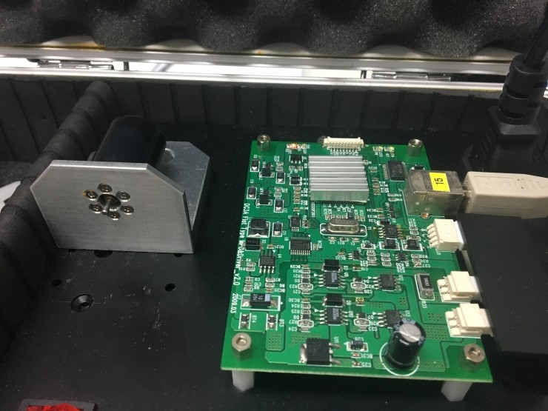

(1) 전원을 On하고, USB케이블을 연결한다.

(2) [제어판]에서 [장치관리자]를 열어 [COM]포트 번호를 확인한다.

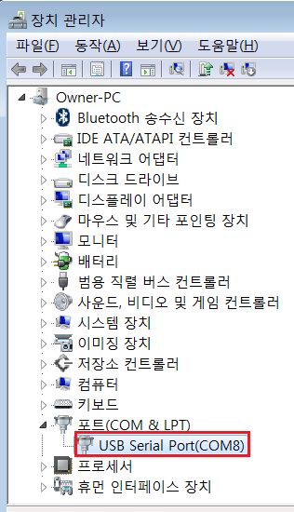

(3) UCMC GUI  SW를 실행한다. (첨부 zip파일)

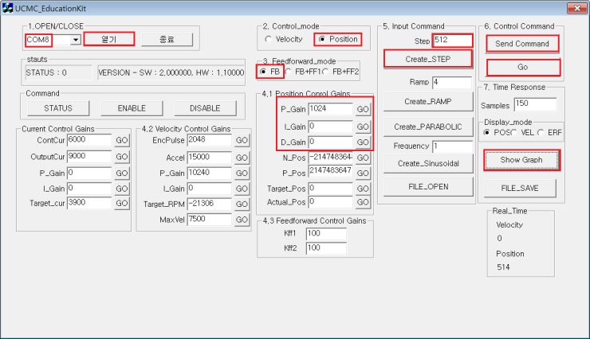

(4) 다음과 같은 단계로 모터를 제어한다.

  (4-1) [OPEN/CLOSE]에서 [COM8]을 선택하고 [열기]를 클릭

  (4-2] [Control Mode]에서 [Position]을 선택

  (4-3) [Feedforward mode]에서 [FB]를 선택

  (4-4) [Position Control Gains]에서

          - [P_Gain]값을 [1024]로 입력하고 [GO]버튼 클릭

          - [I_Gain]값을 [0]로 입력하고 [GO]버튼 클릭

          - [D_Gain]값을 [0]로 입력하고 [GO]버튼 클릭

  (4-5) [Input Command]에서

          - [Step]값을 [512]를 입력하고 [Create_STEP]버튼 클릭

  (4-6) [Control Command]에서

          - [Send Command]버튼 누르고(잠시 Wait-데이터 전송중)

          - [G0]버튼 누름(모터 회전)

(5) [Show Graph]버튼을 누르면 다음과 같이 결과 그래프를 볼 수 있다.

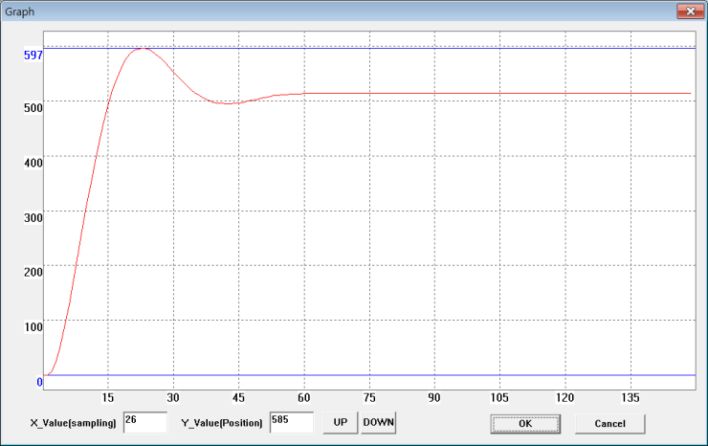

(6) [FILE_SAVE]버튼을 눌러 "yout_exp1.txt"로 저장한다.

(7) MATLAB을 실행한다

  (7-1) "motor_1stModel.m"을 실행한다.(R=16.4의 모터2232모델)

         R=16.4;L=0.0;

J=3.8e-7;b=0,0;

Ke=3.2086e-2;

Kt=3.21e-2;

Tconst=R*J/(R*b+Ke*Kt);

K=Kt/(R*b+Ke*Kt);

Ka=24/1500;

Kc=2048/2/3.141592;

Kp=1;Ki=0;Kd=0;

K1=1/K;K2=Tconst/K;K0=R/Kt;

num=[K];

den=[Tconst 1];

printsys(num,den)

  (7-2) [SIMULINK]를 열어, "MotorControlv7_dist_comp_Exp"를 로드한다.

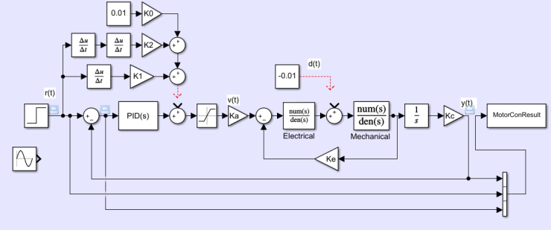

여기서 [Saturation]의 [Upper limit]과 [Lower limit]은 각각 1500과 -1500으로 하고, [PID(s)}블럭에서 [Proportional], [Integral], {Derivative]를 모두 Kp, Ki, Kd로 변수화한다. 그리고 matlab코드는 다음과 같이 작성한다.

[실험결과]

Kp=1일때

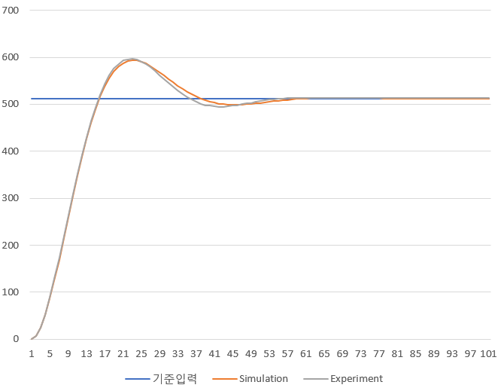

Kp=1일때(with load)

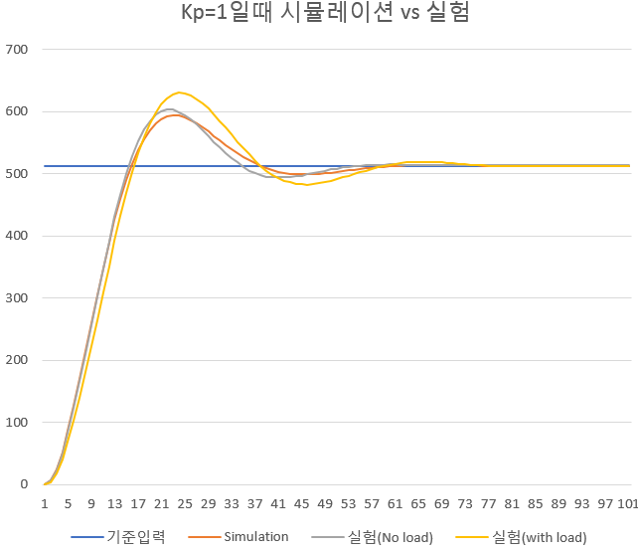

Kp=2일떄

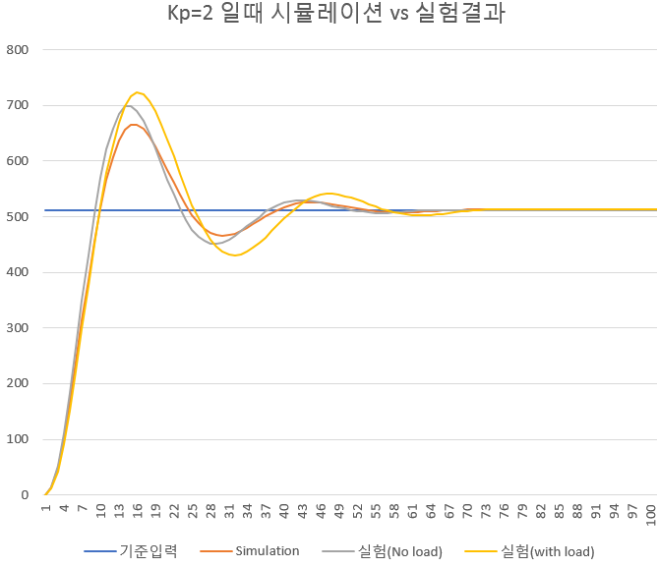

Kp=0.5일떄

